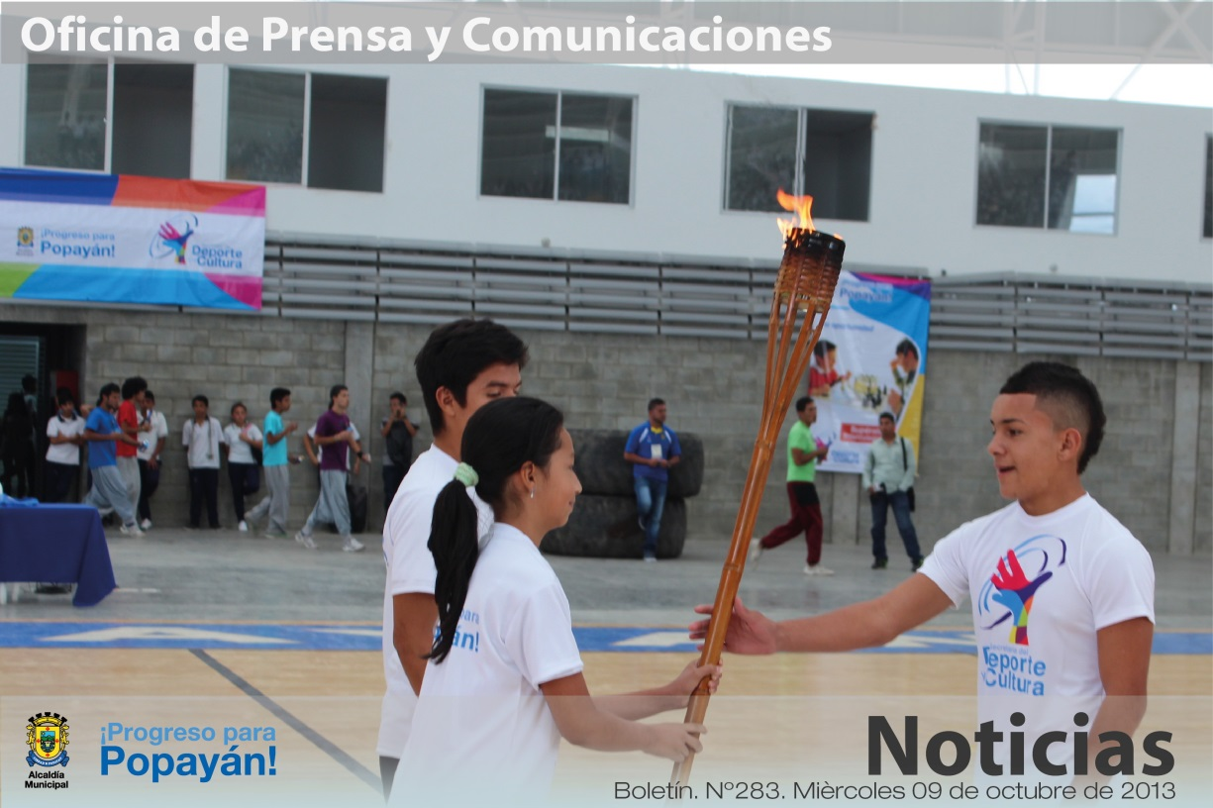

***Showball* en la fase regional de las competencias Supérate Intercolegiados**

*Esta noche, inauguración de la fase regional del Pacífico de los Juegos Supérate Intercolegiados 2013. A partir de las 7:00 p.m. en el Complejo Deportivo.*

**Agenda**

**Inauguración de la fase regional del Pacífico de los Juegos Supérate Intercolegiados 2013**

**Fecha:** Miércoles 9 de octubre

**Hora:** 7:00 p.m.

**Lugar:** Complejo Deportivo (Vía a Santa Rosa)

**Primer aniversario del fallecimiento del maestro Edgar Negret Dueñas**

**Fecha:** Viernes 11 de octubre

**Hora:** 10:30 a.m.

**Lugar:** Catedral Basílica Nuestra Señora de la Asunción

**Entrega del escenario deportivo del barrio ‘El Uvo’**

**Fecha:** Domingo 13 de octubre

**Hora:** 10:00 a.m.

**Lugar:** Barrio ‘El Uvo’

**Socialización del proyecto y de la Feria de Seguridad Alimentaria de Popayán**

**Fecha:** Miércoles 16 de octubre

**Hora:** 8:00 a.m.

**Lugar:** Auditorio del CAM

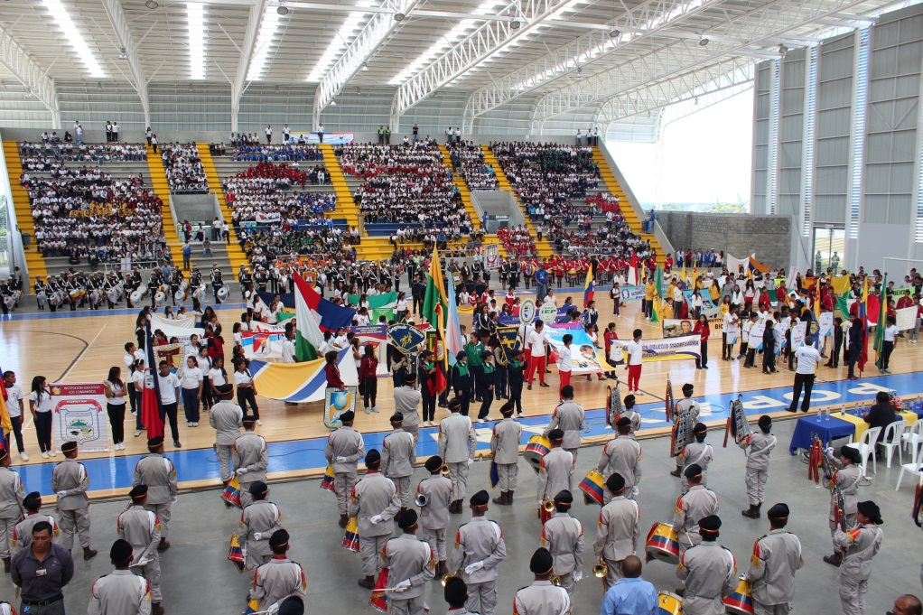Una nómina de lujo tendrá el *Showball* en la fase regional de las competencias Supérate Intercolegiados, que tendrá su inauguración hoy miércoles 9 de octubre a las 7:00 p.m. en el Complejo Deportivo (Vía Santa Rosa). En estas competencias se enfrentarán niños jóvenes y adolescentes inscritos en los deportes de Fútbol, Fútbol de Salón y Fútbol Sala.

**La nómina de Popayán es:**

Mauricio ‘Chicho’ Serna

Jorge Rayo

Wilson Pérez

William Zapata

Leonardo Fabio Moreno

Henry Zambrano

Mauricio Romero

**Personas desmovilizadas siembran paz a través del deporte y la recreación**

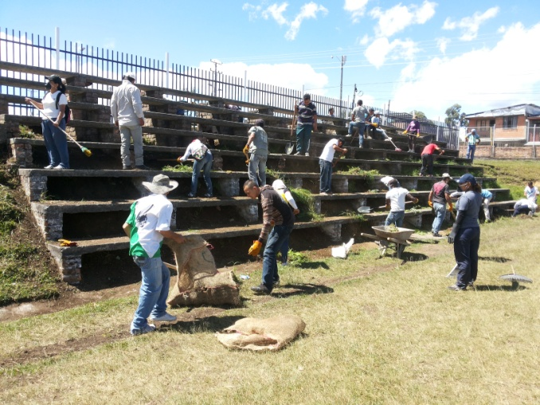‘Viejas glorias’ del fútbol colombiano llegarán a Popayán para jugar el partido por la ‘Paz y la reconciliación’ que tendrá lugar este domingo 13 de octubre con ocasión de la entrega oficial de las obras del polideportivo del barrio ‘El Uvo’.

Un trabajo que se realizó gracias a la acción de servicio social que emprendieron durante varios domingos, 53 personas desmovilizadas en proceso con la Agencia Colombiana para la Reintegración, ACR, con el fin de recuperar la cancha de fútbol del polideportivo, mejorar sus graderías, adecuar la pista atlética, embellecer las zonas verdes y los senderos peatonales, y sembrar 180 árboles.

Ahora, los niños, jóvenes y adultos de este sector contarán con mejores opciones para su bienestar y sano esparcimiento.

La clausura e inauguración de esta obra que se realizará bajo el lema ‘Con deporte y cultura, por la paz soy capaz’ desde las 9:00 a.m. tendrá una variada programación deportiva y cultural, entre la que se destaca el partido con jugadores de reconocidos futbolistas del país, personas desmovilizadas en proceso de reintegración y la comunidad.

Entre los jugadores que se trasladarán a la capital caucana están Jorge Cruz, Álvaro Aponte, Carlos Molina, Félix Polo, Luis Polo y Guillermo Serrano. También, el ex arquero Jorge Rayo y la joven promesa del fútbol colombiano, Nicole Regnier, delantera de la selección Colombia femenina de fútbol, quien está *ad portas* del Sudamerica no Sub-20 de 2014.

El alcalde de Popayán, Francisco Fuentes Meneses, la secretaria de Deporte y Cultura, Mónica Rocío Ruales, funcionarios de la Agencia Colombiana para la Reintegración, líderes del barrio ‘El Uvo’ y comunidad en general participarán de esta inauguración que se espera congregue cerca de 200 personas.

Rocío Gutiérrez Cely, responsable del Centro de Servicios de la ACR en Cali, resaltó el aporte de este tipo de iniciativas, “las personas que dejan las armas deben demostrar a la comunidad que su compromiso es real y esto se refleja a través del trabajo, de las acciones, del buen comportamiento, de una vida ejemplar que deben empezar a construir y es precisamente lo que la Agencia Colombiana para la Reintegración busca acompañar”.

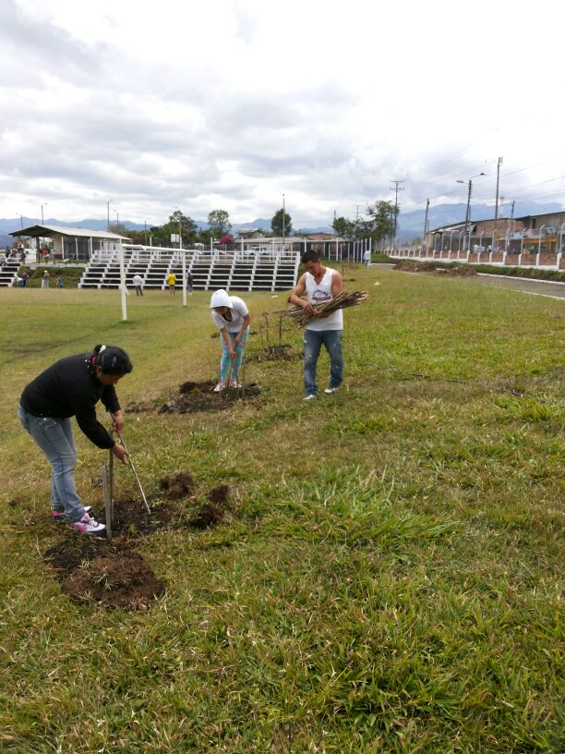A su turno, Lisímaco Hoyos, presidente de la Junta de Acción Comunal del barrio ‘El Uvo’, destacó que lo más importante de esta labor fue el trabajo conjunto entre la comunidad y quienes atrás dejaron el conflicto armado para iniciar una nueva vida.

Este proyecto liderado por la ACR en cooperación con la Organización Internacional para las Migraciones – OIM-, y la Agencia de Estados Unidos para el Desarrollo Internacional – Usaid- contó con la operación de la Fundación para la Educación Superior – FES- y el total respaldo de la Alcaldía de Popayán, a través de la Secretaría de Deporte y Cultura, la Unidad Municipal de Asistencia Técnica Agropecuaria, -Umata-, y la Junta de Acción Comunal del barrio El Uvo.